Самостійна робота „Аксіоми стереометрії та наслідки з них”
Варіант 1
У завданнях 1-3 позначте правильну відповідь
1. На рисунку зображено куб ABCDA₁B₁C₁D₁. Вкажіть точку, яка належить площині АСС₁
а) D б) A₁ в) D₁ г) B д) B₁
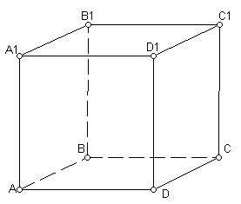
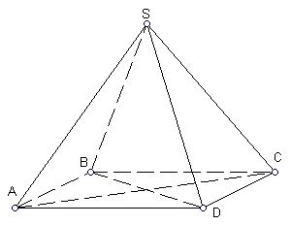
2. На рисунку зображено чотирикутну піраміду SABCD. Вкажіть пряму, по якій перетинаються площини SBD і ABC
а) BD б) BC в) AC г) SB д) SC
3. На рисунку зображено прямокутний паралелепіпед ABCDA₁B₁C₁D₁. Вкажіть пряму, яка належить площині
AA ₁B
а) AD б) DD₁ в) AC г) BD д)BB₁
4. Зобразіть куб ABCDA₁B₁C₁D₁. Нехай діагональ грані куба дорівнює 4 см. Побудуйте переріз куба та знайдіть його периметр, якщо цей переріз має проходити через середини ребер AB, AD і AA₁
5. Доведіть, що всі сторони чотирикутника ABCD лежать в одній площині, якщо діагоналі цього чотирикутника перетинаються

Самостійна робота „Аксіоми стереометрії та наслідки з них”
Варіант 2
У завданнях 1-3 позначте правильну відповідь
1. На рисунку зображено куб ABCDA₁B₁C₁D₁. Вкажіть точку, яка не належить площині BDD₁
а) D б) A₁ в) D₁ г) B д) B₁
2. На рисунку зображено чотирикутну піраміду SABCD. Вкажіть пряму, по якій перетинаються площини SAC і BCD
а) BD б) BC в) AC г) SB д) SC
3. На рисунку зображено прямокутний паралелепіпед ABCDA₁B₁C₁D₁. Вкажіть пряму, яка належить площині
CC₁B₁
а) AD б) DD₁ в) AC г) BD д)BB₁
4. Зобразіть куб ABCDA₁B₁C₁D₁. Нехай діагональ грані куба дорівнює 4 см. Побудуйте переріз куба та знайдіть його периметр, якщо цей переріз має проходити через середини ребер AB, BC і BB₁
5. Доведіть, що всі сторони чотирикутника ABCD лежать в одній площині, якщо перетинаються продовження протилежних сторін цього чотирикутника
